

|  |  |
| --- | --- |
| **Modelo** | MGP25-30 |

|  |  |  |
| --- | --- | --- |
| **LIMITES OPERATIVOS** | | **USOS E INSTALACIONES** |
| Líquido bombeado | Agua limpia | El diseño del impulsor permite las hacen adecuadas para bombear incluso aguas sucias o impurezas dentro el líquido bombeado. La instalación se debe realizar en un área cubierta y protegida de la intemperie. |
| Succión máxima | 8 m. |
| Temperatura del líquido | +40°C |
| Temperatura ambiente | +40°C |

|  |  |
| --- | --- |
| **CARACTERISTICAS** | |
| Modelo | MGP25-30 |
| Diámetro de succión | 1” |
| Diámetro de descarga | 1” |
| Succión máxima | 8m. |
| Caudal máximo | 8m3 |
| Altura máxima de impulsión | 20 m. |
| Tipo de motor | 2 tiempos |
| Cilindrada | 42.73cc |
| Potencia máxima | 1.5HP |
| Capacidad máxima de combustible | 1.2L |
| Encendido | Cuerda retráctil |

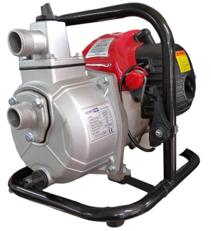

|  |  |  |  |  |  |  |  |
| --- | --- | --- | --- | --- | --- | --- | --- |
| **MGP25-30** | **HP** | **m³/h** | 0 | 2 | 4 | 6 | 8 |
| 1.5 | **metros** | **20** | **18** | **15** | **11** | **2** |